微网与外部电网电力调控策略研究
摘 要
针对含光伏与储能的并网微网日内购电调控问题，本文以外部电网购电总费用最小为目标，建立统一的10分钟离散线性规划与滚动混合整数规划模型。首先辨析附件时间戳的物理含义：原始列名0:10至0:00+1为各10分钟区间的结束时刻，因此依次对应0:00-0:10至23:50-24:00；该校正消除了原结果模板整体晚一格以及跨日虚构0:00-0:10+1的问题。功率数据按1/6小时换算为电量，储能采用交流母线侧充放电量描述，状态方程同时计入90%的充、放电效率，并严格约束SOC为1200-10800 kWh、充放电功率不超过5000 kW及日首尾SOC一致。问题一采用确定性线性规划，得到全天购电量59482.699 kWh、购电费35126.949元，较无储能方案节省12925.098元，光伏弃电为0。问题二基于全年实际光伏实施日前计划，在供电不足时以实时电价5倍紧急购电；2025年2月1日至12月31日总购电量20187649.131 kWh、总费用12229460.726元，最优解中无需紧急购电。问题三在0、6、12、18点接收最新24小时整点预测并滚动重优化，通过0-1变量排除同一时段同时充放电，同时计入少购部分50%违约费、超购部分1.5倍电价和紧急购电费。滚动方案总物理购电量21683169.926 kWh、总费用16716726.782元；相对仅使用0点预测的基线，紧急购电减少287272.012 kWh、总费用降低3.920%。问题四用动态电价替换固定电价后，问题二和问题三费用分别为12782591.809元和17419346.464元。独立审计表明五个模型的最大功率平衡误差不超过3.30×10^-12 kWh，SOC动态误差不超过1.19×10^-11 kWh，所有容量、功率及首尾状态约束均满足。结果说明滚动更新预测能显著降低光伏预测偏差带来的高价应急成本，而动态电价会改变储能套利时序并提高对应情景的总费用。
关键词：微网；线性规划；储能调度；滚动优化；动态电价；时间对齐

1 问题重述

1.1 问题背景
微网通过光伏发电、储能和外部电网共同满足小区负载。光伏具有明显的昼夜波动和预测误差，外部电价又随时段变化，因此调度策略需要同时决定每个10分钟区间的外网购电量、光伏消纳量以及储能充放电量。合理调度应在保证负载供电的前提下，利用低价电和剩余光伏充电，在高价或光伏不足时放电，并控制预测偏差导致的违约、超购和紧急购电成本。
题目给出某日静态电价、负载与光伏预测，以及2025年逐日负载、光伏实际功率、四个发布时刻的光伏预测和动态电价。需要在统一的储能物理约束下依次完成确定性日内调度、含紧急购电的年度计划、基于多时点预测的滚动调整和动态电价扩展，并将结果写入规定的五个Excel模板。

1.2 问题一重述
根据附件1的一日电价、负载和光伏预测，制定0:00时刻的144段计划购电策略。要求微网供能不低于负载，储能0:00与24:00的电量相同，并给出指定时段购电量、全天购电量与购电费，以及六个4小时区间的充放电量。

1.3 问题二重述
以附件2的逐日负载和光伏实际功率为运行场景，在每天0:00形成当天计划。若计划供能低于实际负载，则缺口由紧急购电补足，紧急购电价格为同时段电价的5倍。输出2025年2月1日至12月31日的完整计划、储能状态和紧急购电明细。

1.4 问题三重述
每天0:00、6:00、12:00和18:00获得未来24小时整点光伏功率预测。0:00预测用于形成基准计划，其余预测用于滚动调整尚未执行的购电与储能策略。少购部分支付交易电价50%的违约费，超购部分按交易电价1.5倍计费，并仍需承担紧急购电费用。

1.5 问题四重述
将附件1的固定时段电价替换为附件4的逐日动态电价，分别重新求解问题二和问题三，分析价格波动对总费用、购电量和储能运行时序的影响。

2 问题分析与总体思路

2.1 关键难点
（1）附件的144个时刻从0:10开始、以0:00+1结束，而结果模板原表头从0:10-0:20开始。若直接按模板解释，会把全部结果晚移10分钟，并产生跨到次日0:10的虚构区间。
（2）输入为kW，目标费用与储能容量使用kWh，必须乘以10/60小时完成单位换算；5000 kW功率上限也应转换为每格833.333 kWh。
（3）储能状态连接相邻时段，充放电效率使能量转移具有损耗；问题三还要冻结已执行时段，仅对未来区间滚动优化。
（4）计划、调整、紧急购电三类电量对应不同结算规则，若目标函数重复计费或漏计计划费用，会改变最优策略。

2.2 总体技术路线
本文先校验附件日期、矩阵形状、缺失值和非负性，再统一时间轴与单位；随后建立确定性线性规划作为问题一和问题二的基础模型；问题三在相同物理约束上加入滚动预测、偏差结算和充放电互斥的0-1约束；问题四仅替换电价矩阵。最后对功率平衡、SOC动态、上下界、首尾状态和结果工作簿逐项审计。
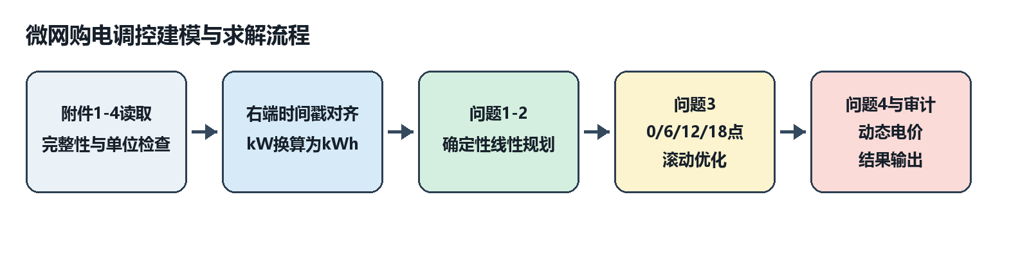
图1 微网购电调控建模与求解流程

3 模型假设与符号说明

3.1 模型假设
（1）每个10分钟区间内的负载、光伏功率和电价视为常值，功率数据代表该区间的平均功率。
（2）附件中0:10至0:00+1是区间结束时刻，依次代表当天0:00-0:10至23:50-24:00。
（3）微网不向外部电网反向售电，光伏可弃光但不允许超过该时段可用光伏电量。
（4）充电效率和放电效率均为90%，储能自放电和设备退化成本在单日尺度内忽略；用极小吞吐惩罚排除无经济意义的退化循环。
（5）问题二将附件2实际光伏视作已知历史场景进行确定性回算；问题三以附件3预测形成计划，并以实际光伏结算偏差。
（6）滚动方案中已经执行的时段不可修改，每次发布时刻只优化当前时刻至当日24:00的剩余区间。

3.2 符号说明
符号 | 含义 | 单位或取值
d, t | 日期索引与10分钟区间索引 | d=1,…,365；t=0,…,143
L(d,t) | 负载电量 | kWh
Vmax(d,t) | 可用光伏电量 | kWh
V(d,t) | 实际消纳光伏电量 | kWh
G(d,t) | 计划或调整后的外网购电量 | kWh
E(d,t) | 紧急购电量 | kWh
C(d,t), D(d,t) | 储能充电量与放电量 | kWh
S(d,t) | 区间起点储能电量 | kWh
π(d,t) | 同时段交易电价 | 元/kWh
η | 单向充电与放电效率 | 0.90
G0(d,t) | 0:00时制定的基准计划购电量 | kWh

4 数据预处理与时间尺度统一

4.1 数据结构与质量检查
附件 | 数据结构 | 时间范围 | 缺失或非法值 | 用途
附件1 | 144×4 | 某典型日 | 0 | 问题一及固定电价
附件2 | 2张365×144功率矩阵 | 2025.1.1-12.31 | 0 | 负载与实际光伏
附件3 | 365×4×24预测张量 | 每日0/6/12/18点 | 0 | 滚动光伏预测
附件4 | 365×144电价矩阵 | 2025.1.1-12.31 | 0 | 动态电价

程序逐项验证365个日期连续覆盖2025年、所有矩阵形状正确、数值有限且非负。负载和光伏中的极值反映实际峰谷，不作为异常点删除；模型通过容量、功率和功率平衡约束处理这些极端运行状态。

4.2 时间对齐
题面明确0:00+1表示次日0:00，即当天24:00。一天共有144个10分钟功率值，因此唯一覆盖完整自然日且不跨出题目范围的映射，是把每个附件时间戳视为区间右端点。校正后的索引关系见表2。
附件时间戳 | 数组索引 | 正确物理区间 | 滚动含义
0:10 | 0 | 0:00-0:10 | 0:00计划的第1格
1:00 | 5 | 0:50-1:00 | 第1小时的第6格
6:10 | 36 | 6:00-6:10 | 6:00更新后的第1格
12:10 | 72 | 12:00-12:10 | 12:00更新后的第1格
18:10 | 108 | 18:00-18:10 | 18:00更新后的第1格
0:00+1 | 143 | 23:50-24:00 | 当天最后一格

因此不对数值序列做循环移位，而是把原模板中的区间标签整体向前校正10分钟。这样既保留源数据的日内顺序，又避免将12月31日最后一格错误连接到下一年0:10。

4.3 功率到电量的换算
$$L(d,t)=Δt·Pᴸ(d,t)， Vmax(d,t)=Δt·Pᴾⱽ(d,t)， Δt=1/6 h$$ (1)
外网购电、充放电、光伏消纳和紧急购电均以每格kWh建模。故5000 kW最大充放电功率等价于每10分钟不超过833.333 kWh。附件3的每个整点小时预测按零阶保持展开为连续6个10分钟格；例如6:00发布的第1小时预测覆盖6:00-7:00。

4.4 描述性统计
变量 | 均值 | 标准差 | 最小值 | 中位数 | 最大值
典型日负载/kW | 4,626.0 | 977.5 | 3,309.4 | 4,377.6 | 5,959.0
典型日光伏/kW | 2,311.8 | 2,854.4 | 0.0 | 387.6 | 7,612.3
全年负载/kW | 4,626.0 | 1,411.7 | 1,995.7 | 4,270.7 | 7,978.9
全年实际光伏/kW | 2,311.8 | 2,948.6 | 0.0 | 18.9 | 10,216.2
动态电价/元·kWh⁻¹ | 0.7662 | 0.3407 | 0.0076 | 0.7385 | 1.7936

全年光伏标准差大于均值且中位数接近零，表明夜间零出力与日间高峰并存；动态电价取值范围0.0076-1.7936元/kWh，比固定时段电价的波动更强，因而更可能改变储能套利时序。

4.5 月度电量结构
为识别年度调度的季节差异，本文把2月1日至12月31日的10分钟负载与实际光伏分别按月求和。月度统计只用于解释结果，优化模型仍在10分钟尺度上求解，因此不会掩盖日内峰谷和储能功率约束。
月份 | 负载/万kWh | 实际光伏/万kWh | 问题二购电/万kWh | 光伏负载比/%
2月 | 303.54 | 132.15 | 185.03 | 43.54
3月 | 324.06 | 171.43 | 174.22 | 52.90
4月 | 316.29 | 194.52 | 146.34 | 61.50
5月 | 327.48 | 208.80 | 145.06 | 63.76
6月 | 345.63 | 170.63 | 190.77 | 49.37
7月 | 397.09 | 202.61 | 212.14 | 51.02
8月 | 375.36 | 216.95 | 186.37 | 57.80
9月 | 326.59 | 187.75 | 162.98 | 57.49
10月 | 323.42 | 175.90 | 170.84 | 54.39
11月 | 312.31 | 133.52 | 194.74 | 42.75
12月 | 349.03 | 112.63 | 250.26 | 32.27

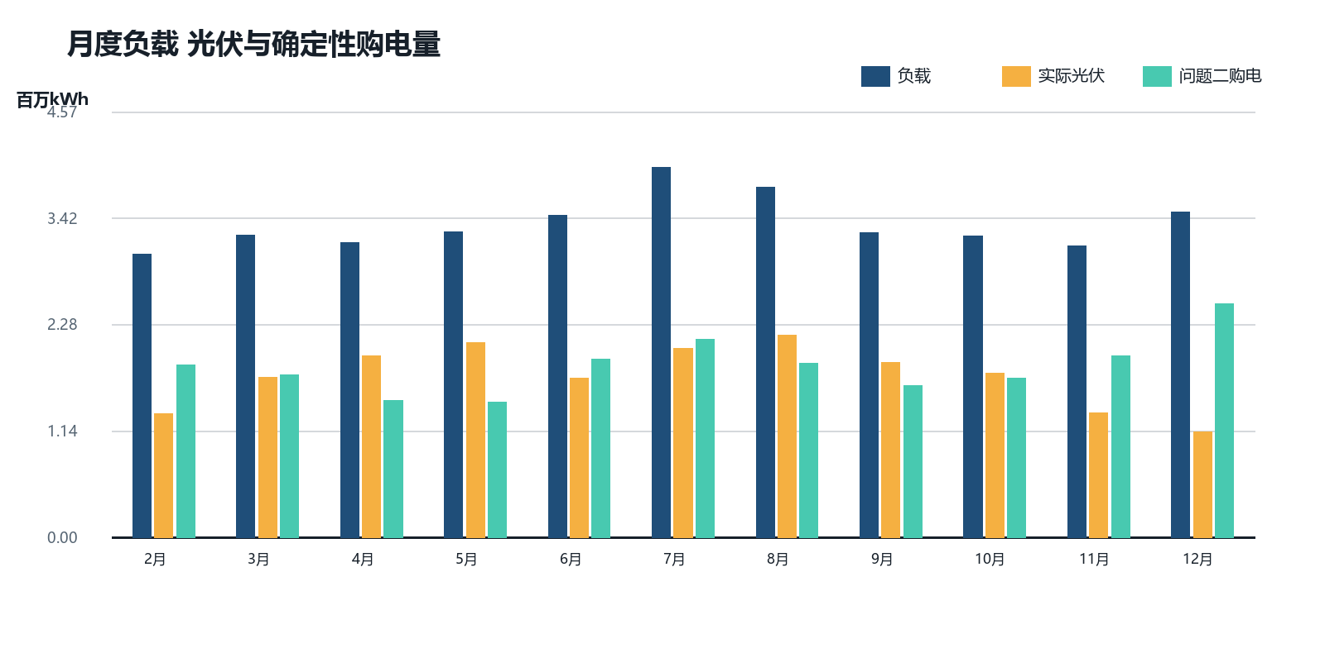
图4 月度负载 光伏与确定性购电量
月度结果表明，负载峰值出现在7月，实际光伏电量峰值出现在8月，问题二购电量峰值出现在12月。三者峰值月份并不完全重合，说明年度费用不能仅由总光伏量解释；光伏与负载在日内是否同步、储能是否有足够容量把午间电量转移到晚间，同样决定外网购电。

4.6 时间口径错误的传导
若把附件的右端时间戳误作左端时间戳，第i列会被解释为区间[i×10,(i+1)×10]分钟，而实际区间应为[(i-1)×10,i×10]分钟。两种解释相差一个10分钟格。该误差不会改变全天简单求和，却会改变指定时段取值、峰谷电价匹配、6点滚动边界和紧急购电区间。尤其在电价跳变点，购电量会被乘上相邻时段的错误价格。
记正确区间为 Iᵣ(i)=[10i-10,10i]，错误区间为 Iₑ(i)=[10i,10i+10]，则两者恒相差10分钟。
本题中0:10列的数组索引为0，6:10列的索引为36。滚动优化在6:00发布新预测时，应从索引36开始修改，而不是从索引35或37开始。程序将时间标签生成、指定时段查询、紧急区间合并和Excel表头写入统一到同一函数，从源头避免论文、代码与结果文件采用不同口径。

4.7 数据尺度与模型尺度的一致性
附件3给出整点功率预测，附件1、2和4给出10分钟功率或价格。本文对整点预测采用零阶保持，即一个小时预测值连续作用于6个10分钟区间；对负载和实际光伏不做插值。这样既符合预测发布频率，又避免使用未来信息。所有进入SOC方程和费用函数的量均为kWh，价格保持元/kWh，因此目标函数各项单位均为元。

5 统一购电与储能优化模型

5.1 决策变量与能量平衡
每个区间的连续决策变量为外网购电G、紧急购电E、光伏消纳V、充电C、放电D及区间端点SOC。微网不允许反向送电，所有电量变量非负。负载平衡写为：
$$G(d,t)+E(d,t)+V(d,t)+D(d,t)=L(d,t)+C(d,t)$$ (2)
该等式同时保证供能不低于负载，并把储能充电视为额外用电需求。光伏消纳满足0≤V(d,t)≤Vmax(d,t)，未消纳部分计为弃光但不直接产生费用。

5.2 储能状态方程
$$S(d,t+1)=S(d,t)+ηC(d,t)-D(d,t)/η， η=0.90$$ (3)
充电量和放电量均定义在交流母线侧。充入C后只有ηC进入电池，从电池取出D/η才能向母线交付D，因此充放电往返效率为η²=81%。

5.3 容量、功率和首尾约束
$$1200≤S(d,t)≤10800， 0≤C(d,t),D(d,t)≤833.333， 0≤V(d,t)≤Vmax(d,t)$$ (4)
$$S(d,0)=S(d,144)， S(2025-01-01,0)=S(2025-12-31,144)=6000 kWh$$ (5)
问题一要求典型日首尾SOC均为6000 kWh。问题二和问题四的全年确定性模型保持跨日SOC连续，并固定全年首末状态为6000 kWh。滚动模型为避免把当日储能成本转移到次日，采用每日首尾SOC相等的终端策略。

5.4 目标函数与求解方法
$$min C=Σ(d,t) π(d,t)G(d,t)+5Σ(d,t)π(d,t)E(d,t)+εΣ(d,t)[C(d,t)+D(d,t)]$$ (6)
其中ε=10^-8仅用于打破同成本退化解，不改变以购电费最小为主的目标。确定性问题是稀疏线性规划，使用SciPy调用HiGHS求解。滚动调整加入充放电互斥变量z：C≤833.333z，D≤833.333(1-z)，构成混合整数线性规划。

5.5 稀疏矩阵表达
将T个区间的变量按G、C、D、V和T+1个SOC依次拼接为向量x。负载平衡矩阵的每一行只含G、C、D、V四个非零系数，SOC递推矩阵的每一行只含相邻两个SOC及C、D四个系数。因此等式约束矩阵虽有2T行和5T+1列，但非零元素仅为8T，适合采用稀疏存储。
$$min cᵀx， s.t. Aeq x=b， l≤x≤u$$ (7)
典型日T=144，连续变量共721个，等式约束288条。确定性年度模型把365天串联后仍保持带状稀疏结构；跨日关系只连接前一日末SOC与后一日初SOC，不需要构造稠密矩阵。该结构使年度模型可以直接由HiGHS求解，同时便于独立计算每一行约束残差。

5.6 偏差费用的线性化
问题三中正部函数通过非负辅助变量U和R表示。U为相对0点计划的上调购电量，R为下调购电量。二者满足G-G0=U-R。由于上调和下调系数均为正，最优解不会同时令U、R为正，因而无需额外0-1变量即可得到正确偏差费用。
$$G(d,t)-G0(d,t)=U(d,t)-R(d,t)， U(d,t),R(d,t)≥0$$ (8)
$$Cadj=Σ(d,t)π(d,t)[1.5U(d,t)+0.5R(d,t)]$$ (9)
充放电互斥与偏差线性化不同。若只用连续变量，某些等价退化解可能在同一格同时充、放电。滚动问题引入二元变量z并设置C≤Cmax z、D≤Dmax(1-z)，直接排除该状态。确定性问题则用极小吞吐惩罚选取无循环的等价最优解，从而保持线性规划规模。

5.7 求解流程与终端状态
阶段 | 输入 | 优化区间 | 固定状态 | 输出
确定性典型日 | 附件1 | 全天144格 | 首末SOC=6000 | 问题一计划
确定性年度 | 附件2或4 | 全年连续 | 年首末SOC=6000 | 问题二或4-2
0点计划 | 0点24小时预测 | 当日144格 | 当日首末SOC相等 | 基准计划G0
6点更新 | 6点最新预测 | 剩余108格 | 冻结前36格和当前SOC | 6点后策略
12点更新 | 12点最新预测 | 剩余72格 | 冻结前72格和当前SOC | 12点后策略
18点更新 | 18点最新预测 | 剩余36格 | 冻结前108格和当前SOC | 最终策略

每日终端SOC相等用于保持滚动方案之间的可比性。若不设置终端条件，最后一次更新会倾向于耗尽电池，把次日补能成本排除在当日目标之外。若强制终端SOC为固定6000 kWh，又会忽略不同日期实际起始状态。因此本文选择S(d,144)=S(d,0)，既不创造免费能量，也允许日间SOC按价格和光伏变化。

6 问题一模型求解与结果

6.1 指定时段和全天购电结果
时间段 | 购电量/kWh | 时间段 | 购电量/kWh
10:00-10:10 | 0.000 | 12:00-12:10 | 480.412
14:00-14:10 | 0.000 | 16:00-16:10 | 445.432
18:00-18:10 | 531.894 | 20:00-20:10 | 0.000
全天购电量 | 59,482.699 | 全天购电费/元 | 35,126.949

10:00和14:00附近光伏处于高出力阶段，优化模型优先消纳光伏并安排储能充电，外网购电为0；16:00和18:00光伏下降而负载仍较高，外网购电分别为445.432 kWh和531.894 kWh。20:00-20:10通过此前低价充电后的储能放电实现零购电。

6.2 储能充放电结果
时间段 | 充电量/kWh | 放电量/kWh
0:00-4:00 | 4,500.000 | 0.000
4:00-8:00 | 833.333 | 6,365.841
8:00-12:00 | 4,787.964 | 1,702.997
12:00-16:00 | 5,286.035 | 91.101
16:00-20:00 | 0.000 | 5,780.132
20:00-24:00 | 5,333.333 | 2,859.868
0:00与24:00 SOC | 6000.000 | 6000.000

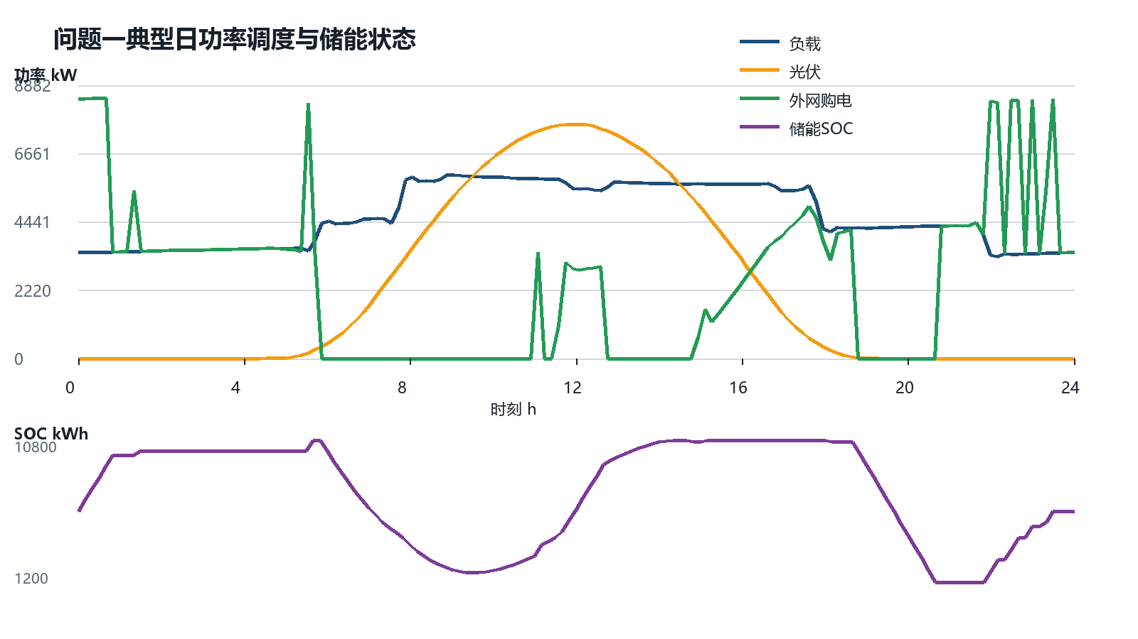
图2 问题一典型日功率调度与储能SOC
图2显示模型在0:00-4:00低价时段集中充电，在清晨和傍晚负载高、光伏弱或电价高时放电；午间利用富余光伏把SOC补至上界。SOC全程处于1200-10800 kWh，且24:00回到6000 kWh。

6.3 基准对比与效率敏感性
若不使用储能，仅以外网购电补足净负载，则全天购电量为61,789.935 kWh、购电费为48,052.047元。最优储能调度使费用减少12,925.098元，降幅为26.90%。
单向效率η | 购电量/kWh | 购电费/元 | 总充电量/kWh | 总放电量/kWh
0.85 | 61,728.975 | 36,603.406 | 22,295.505 | 16,108.503
0.90 | 59,482.699 | 35,126.949 | 20,740.666 | 16,799.940
0.95 | 57,472.643 | 33,767.033 | 19,801.750 | 17,871.080

当单向效率从0.85提高到0.95时，购电费由36603.406元下降到33767.033元，变化方向符合能量损耗规律；η=0.90附近结果平滑，没有出现调度结构突变，说明基准方案对小幅效率扰动具有稳定性。

6.4 价格分段与储能作用
指标 | 电量/kWh | 解释
低价区间外网购电 | 38,289.897 | 低价购电除供负载外还用于储能充电
高价区间外网购电 | 9,926.538 | 高价时段由光伏和储能优先替代
低价区间储能充电 | 12,333.333 | 形成跨时段能量转移
高价区间储能放电 | 10,852.520 | 降低峰时外网购电

储能是否值得充电取决于跨时段价差能否覆盖往返损耗。若低价为πl、高价为πh，从低价时段购入1 kWh并经储能转移后只能向高价时段交付η² kWh，因此纯电价套利的必要条件近似为πhη²>πl。η=0.90时，高低价比需超过1/0.81≈1.235。光伏充电的机会成本更低，所以午间富余光伏即使存在损耗也常被优先存储。

6.5 容量上限敏感性
SOC上限/kWh | 购电量/kWh | 购电费/元 | 充电量/kWh | 放电量/kWh
7200 | 58,127.464 | 38,372.645 | 13,607.850 | 11,022.359
9000 | 58,856.675 | 36,586.244 | 17,445.804 | 14,131.101
10800 | 59,482.699 | 35,126.949 | 20,740.666 | 16,799.940

当SOC上限由7200 kWh提高到10800 kWh时，购电费由38372.645元降至35126.949元。容量增大同时使总购电量上升，这是储能损耗造成的正常现象：模型多购入低价电并承担损耗，以替代更少但更昂贵的高价电。因此评价储能调度不能只比较购电量，还必须同时比较费用与电价分布。

6.6 功率上限敏感性
功率上限/kW | 购电量/kWh | 购电费/元 | 充电量/kWh | 放电量/kWh
2000 | 58,706.295 | 37,585.752 | 16,333.241 | 13,229.925
3500 | 59,369.708 | 35,471.512 | 20,145.977 | 16,318.242
5000 | 59,482.699 | 35,126.949 | 20,740.666 | 16,799.940

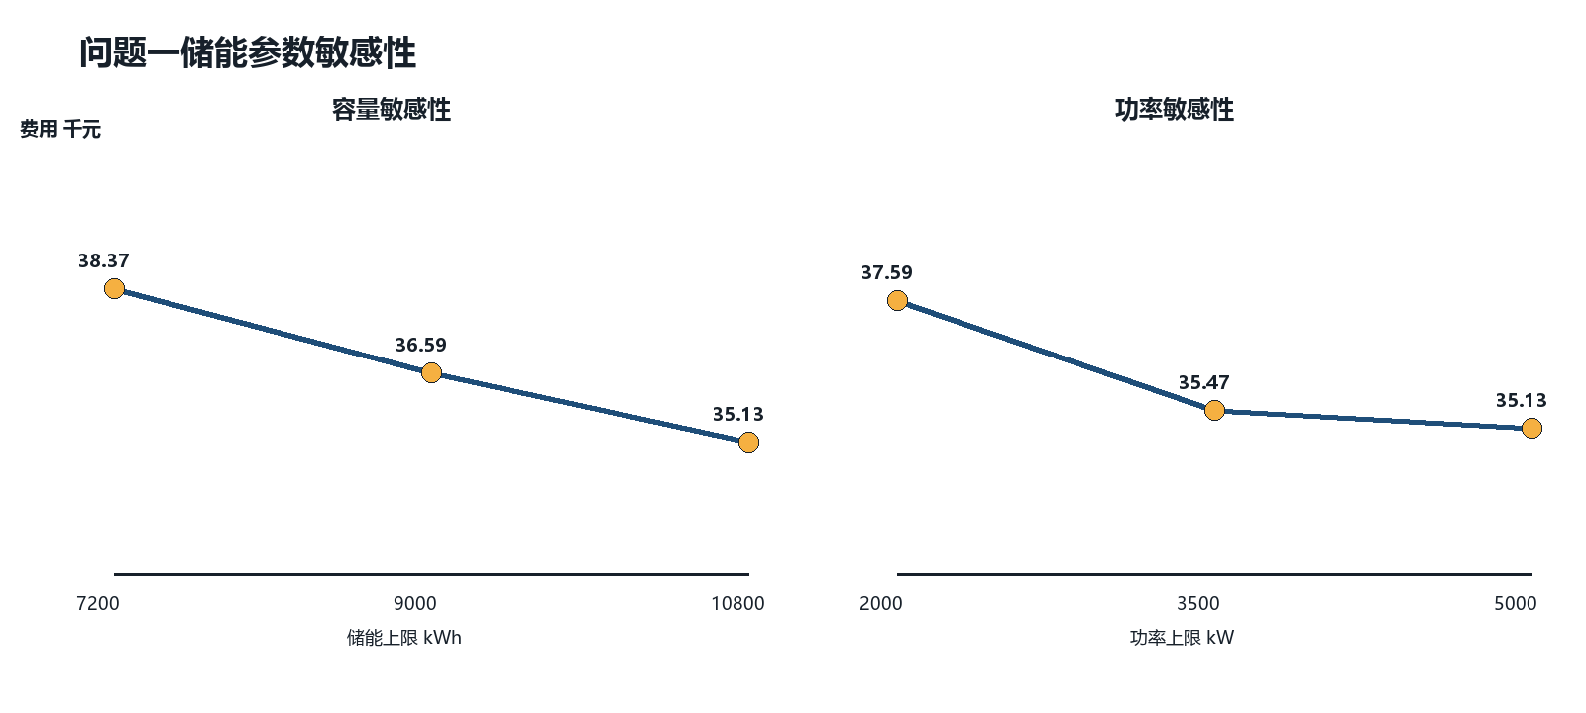
图5 问题一储能容量与功率敏感性
功率上限由2000 kW提高到3500 kW时，费用下降2114.240元；进一步提高到5000 kW只再下降344.564元。这说明基准方案已接近边际收益递减区间。容量曲线仍保持明显下降，而功率曲线逐渐变平，在扩容决策中应优先评估增加可用容量，而不是只提高变流器额定功率。该结论仅基于题目给定典型日，实际投资还需计入设备成本和循环寿命。

6.7 典型日能量守恒解释
问题一总充电量为20,740.666 kWh，总放电量为16,799.940 kWh，交流侧两者相差3,940.727 kWh。由于首尾SOC相同，储能内部满足ηΣC=ΣD/η，即ΣD=η²ΣC。按η²=0.81计算得到的放电量与优化结果一致，差异仅来自数值求解容差。这一关系也解释了为何储能能够降低费用但通常增加总购电量。

7 问题二含紧急购电的年度优化

7.1 模型调整
问题二沿用第5节的负载平衡、光伏消纳和储能约束。根据题目给定的历史数据，计划阶段直接使用附件2的实际光伏功率进行确定性回算。若计划购电、光伏和储能放电仍不足以满足负载，则引入紧急购电变量E，并以同时段交易电价的5倍计费。
$$E(d,t)=max\{L(d,t)+C(d,t)-G(d,t)-V(d,t)-D(d,t),0\}$$ (10)
由于外网计划购电没有显式容量上限，且正常购电价格始终低于5倍紧急电价，最优模型会在0:00计划中预先补足所有可预见缺口。全年采用一个跨日连续SOC状态链，避免每天独立求解时重复获得免费初始电量。

7.2 年度结果
指标 | 数值 | 指标 | 数值
计划购电量/kWh | 20,187,649.131 | 紧急购电量/kWh | 0.000
物理购电总量/kWh | 20,187,649.131 | 总购电费/元 | 12,229,460.726
储能充电量/kWh | 6,631,823.926 | 储能放电量/kWh | 5,373,532.380
光伏消纳量/kWh | 18,078,721.904 | 弃光量/kWh | 990,168.090

2025年2月1日至12月31日计划购电量为20187649.131 kWh，总费用为12229460.726元。四个指定日期及全年紧急购电量均为0，这不是遗漏，而是确定性已知场景下5倍惩罚使事前正常购电严格优于事后补购的结果。储能往返损耗使充电量高于放电量，两者差额与SOC首尾不变共同满足能量守恒。

7.3 月度购电费用
月份 | 购电量/万kWh | 购电费/万元 | 充电量/万kWh | 放电量/万kWh
2月 | 185.03 | 111.42 | 61.09 | 49.69
3月 | 174.22 | 102.57 | 62.38 | 50.27
4月 | 146.34 | 84.97 | 55.01 | 44.61
5月 | 145.06 | 85.70 | 51.97 | 42.04
6月 | 190.77 | 116.03 | 58.89 | 47.70
7月 | 212.14 | 131.98 | 58.52 | 47.98
8月 | 186.37 | 116.39 | 55.96 | 44.80
9月 | 162.98 | 99.19 | 57.60 | 46.61
10月 | 170.84 | 101.97 | 62.03 | 50.48
11月 | 194.74 | 118.08 | 65.58 | 52.88
12月 | 250.26 | 154.64 | 74.15 | 60.30

问题二月度费用最高的是12月，最低的是4月。月度费用同时受天数、负载规模、光伏电量和固定峰谷电价影响，不能直接用月份总购电量除以天数替代。表中每月充放电量之比稳定接近η²=0.81，说明跨日SOC连续约束没有产生隐藏的免费初始电量。

7.4 紧急购电为零的最优性说明
在问题二的确定性设定中，0点计划使用的光伏就是当日实际光伏。对任意出现缺口的区间，若增加δ kWh正常购电，费用增加πδ；若保留缺口并在运行时紧急购电，费用增加5πδ。由于π≥0且外网正常购电无容量上限，把紧急购电替换为等量正常购电总能使费用不增，并在π>0时严格降低费用。因此最优解必有E(d,t)=0。
这一结论依赖两个条件：计划阶段掌握实际光伏，且外网计划购电没有功率上限。若改为使用日前预测，或限制联络线容量，紧急购电可能重新出现。因此问题二的零紧急购电是题目给定信息结构下的数学结果，不应推广为实际微网永远不需要备用电源。

7.5 年度储能能量闭合
全年充电量为6,631,823.926 kWh，放电量为5,373,532.380 kWh，放电量与充电量之比为0.810265，与0.90²=0.81一致。交流母线侧差额1,258,291.546 kWh为储能损耗。因为年初和年末SOC均为6000 kWh，且各日之间状态连续，全年能量闭合不含边界项。

8 问题三多时点预测滚动优化

8.1 滚动决策机制
0:00时将24个整点预测分别复制到6个10分钟格，形成全天光伏预测并求解基准计划G0。到6:00、12:00和18:00时，保留此前已经执行的决策和对应SOC，以最新预测重新求解剩余时段。预测超过当日24:00的部分不参与当日模型。
发布时刻 | 已冻结区间 | 重新优化区间 | 所用预测
0:00 | 无 | 0:00-24:00 | 0点发布的未来24小时
6:00 | 0:00-6:00 | 6:00-24:00 | 6点预测的前18小时
12:00 | 0:00-12:00 | 12:00-24:00 | 12点预测的前12小时
18:00 | 0:00-18:00 | 18:00-24:00 | 18点预测的前6小时

8.2 调整结算目标
若调整购电量低于0:00计划，减少部分仍支付交易电价50%的违约费；若高于计划，仅对超出部分按交易电价1.5倍增加费用。计划购电费始终按G0计算，避免把已经承诺的电量重复替换为调整量。
$$Cadj=Σ(d,t)\{0.5π(d,t)[G0(d,t)-G(d,t)]⁺+1.5π(d,t)[G(d,t)-G0(d,t)]⁺\}$$ (11)
$$Croll=Cplan+Cadj+5Σ(d,t)π(d,t)E(d,t)$$ (12)
每次调整的目标函数仅包含会受本次决策影响的偏差费用和未来物理运行成本，并维持当日终端SOC。实际执行后，用附件2实际光伏计算所需光伏与可用光伏之间的正缺口，得到最终紧急购电量。

8.3 总体结果与0点基线比较
指标 | 0点计划 | 滚动后结果
计划/调整购电量 kWh | 20,385,219.036 | 20,813,735.535
上调购电量 kWh | 0.000 | 428,516.499
紧急购电量 kWh | 1,156,706.403 | 869,434.390
物理购电总量 kWh | 21,541,925.439 | 21,683,169.926
总费用 元 | 17,398,749.163 | 16,716,726.782

滚动优化后的计划购电费为12,570,533.914元，调整费用为392,819.339元，紧急购电费为3,753,373.529元，总费用为16,716,726.782元。相对仅用0点预测的基线，紧急购电减少287,272.012 kWh，总费用下降3.920%。因此6、12、18点预测具有明确经济价值。
下调购电量仅为7.10×10^-11 kWh，可视为求解容差内的0；策略主要通过上调正常购电替代部分5倍价格的紧急购电。尽管物理购电总量略有上升，单位电量结算结构得到改善，从而降低总费用。

8.4 指定日期紧急购电区间
日期 | 紧急购电时间段 | 购电量/kWh
2025-03-20 | 6:10-6:30 | 396.401
 | 6:40-10:00 | 2,459.099
 | 10:50-12:00 | 1,027.582
 | 12:50-13:00 | 16.007
 | 13:20-14:00 | 115.672
 | 15:50-16:00 | 16.787
 | 16:50-17:00 | 2.986
2025-06-21 | 4:00-4:50 | 5.242
 | 5:00-5:50 | 362.662
 | 6:00-7:20 | 713.167
 | 11:00-11:10 | 15.595
2025-09-23 | 6:00-6:30 | 558.912
 | 6:40-6:50 | 43.893
 | 7:00-10:40 | 2,359.012
 | 10:50-11:20 | 297.094
 | 11:30-12:00 | 153.416
 | 13:50-14:00 | 14.528
 | 15:50-16:00 | 6.976
2025-12-21 | 7:00-7:30 | 570.149
 | 7:40-11:50 | 1,933.602

紧急购电主要集中在清晨至中午的光伏爬坡期，此时预测偏差与储能可用能量共同决定缺口。时间段已经按右端时间戳口径校正，例如数组中6:20的值对应6:10-6:20，不再整体晚移10分钟。

8.5 月度滚动执行结果
月份 | 调整后购电/万kWh | 紧急购电/万kWh | 充电/万kWh | 放电/万kWh
2月 | 191.21 | 7.03 | 59.91 | 48.53
3月 | 180.87 | 7.76 | 61.94 | 50.17
4月 | 151.05 | 8.33 | 52.78 | 42.75
5月 | 148.32 | 8.60 | 51.06 | 41.36
6月 | 197.59 | 7.32 | 59.19 | 47.94
7月 | 219.20 | 8.46 | 60.03 | 48.63
8月 | 191.98 | 9.01 | 54.06 | 43.79
9月 | 169.10 | 8.16 | 55.87 | 45.25
10月 | 178.03 | 8.36 | 61.69 | 49.97
11月 | 199.24 | 6.90 | 65.02 | 52.66
12月 | 254.76 | 7.03 | 74.03 | 59.96

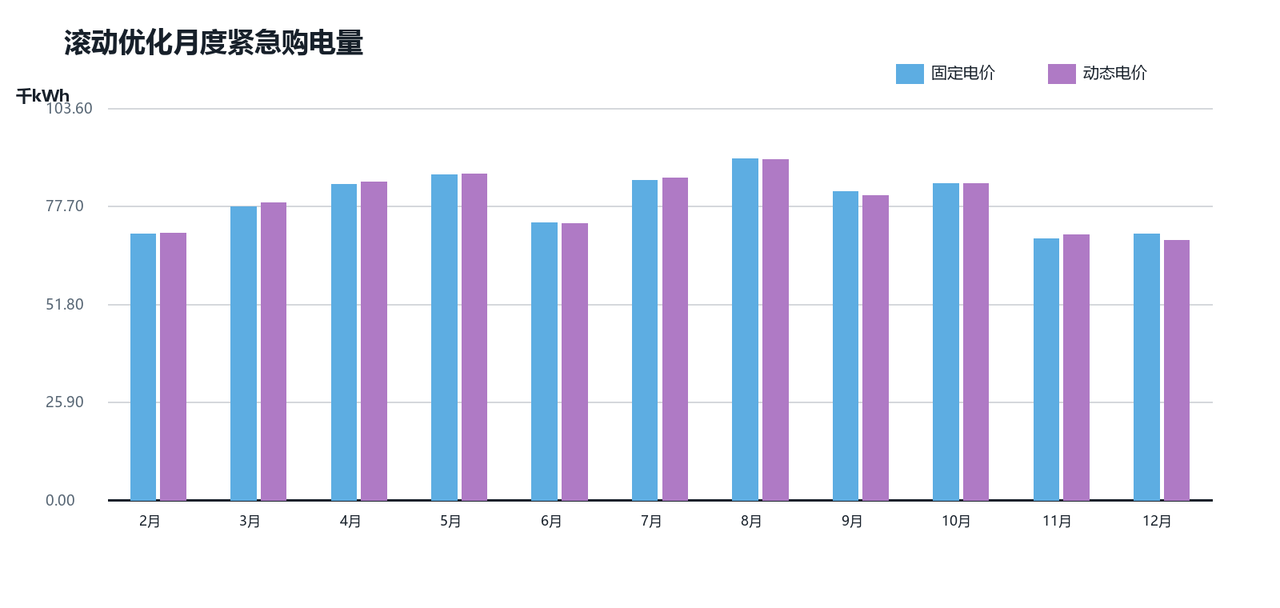
图6 固定与动态电价下月度紧急购电量
固定电价滚动方案的紧急购电峰值出现在8月，该月紧急购电占物理外网购电的4.482%。紧急购电在各月均可能出现，表明误差并非单一季节事件；但其规模随光伏爬坡速度、预测偏差和当月负载共同变化。月度数据由完整10分钟紧急购电区间逐日汇总，各月合计与869434.390 kWh年度总量完全一致。

8.6 费用组成与更新价值
费用项目 | 金额/元 | 占总费用/% | 形成机制
0点计划购电费 | 12,570,533.914 | 75.197 | 按0点基准计划结算
调整费用 | 392,819.339 | 2.350 | 上调1.5倍 下调违约50%
紧急购电费 | 3,753,373.529 | 22.453 | 实际缺口按5倍价格补足
总费用 | 16,716,726.782 | 100.000 | 三项费用之和

增加6、12、18点预测后，模型用较便宜的上调购电替代部分5倍价格的紧急购电。即使上调部分按1.5倍计价，其单位成本仍只有紧急购电的30%。因此滚动策略允许物理购电量略增，却使高价应急电量下降并降低总费用。这也是本题中评价策略时必须同时报告电量结构和费用结构的原因。

8.7 四个指定日期的差异
四个指定日期中，紧急购电量从高到低依次为2025-03-20为4,034.533 kWh、2025-09-23为3,433.832 kWh、2025-12-21为2,503.751 kWh、2025-06-21为1,096.665 kWh。3月20日的缺口最大，且由多个清晨至午间区间构成；6月21日缺口最小，说明最新预测与储能余量能够覆盖多数偏差。四日区间分布不同，但都没有在18点以后形成大规模连续缺口，反映晚间光伏预测误差已基本消失。

8.8 滚动算法伪代码说明
步骤 | 操作 | 关键状态
1 | 读取0点预测并展开为144个10分钟格 | 形成G0和初始SOC轨迹
2 | 到6点冻结索引0至35 | 以S(36)作为剩余时域初值
3 | 到12点冻结索引0至71 | 以S(72)作为剩余时域初值
4 | 到18点冻结索引0至107 | 以S(108)作为剩余时域初值
5 | 用实际光伏回放最终策略 | 计算紧急购电与结算费用
6 | 检查日末SOC和全部残差 | 写入计划 调整 储能与应急表

9 问题四动态电价扩展

9.1 模型修改
问题四保持前述决策变量、约束和滚动机制不变，将固定价格向量π(t)替换为逐日动态价格π(d,t)。紧急购电、违约和超购费率均以各自交易时段的动态价格为基数。由于平均价格几乎不变而方差增大，费用变化主要来自价格与净负载、预测误差在时间上的相关性，而非均价变化。

9.2 问题四结果
指标 | 问题4-2 | 问题4-3
计划购电量/kWh | 20,236,466.062 | 20,446,596.213
调整后购电量/kWh | 20,236,466.062 | 20,878,970.562
紧急购电量/kWh | 0.000 | 870,418.762
物理购电总量/kWh | 20,236,466.062 | 21,749,389.325
总费用/元 | 12,782,591.809 | 17,419,346.464
储能充电量/kWh | 6,885,202.511 | 6,863,194.085
储能放电量/kWh | 5,578,094.034 | 5,559,187.209

动态电价下，确定性问题费用比固定电价问题二增加4.523%，滚动问题费用比问题三增加4.203%。问题4-3相对其仅用0点预测的基线仍减少紧急购电286,287.640 kWh，并节约709,309.554元，费用降幅为3.913%。
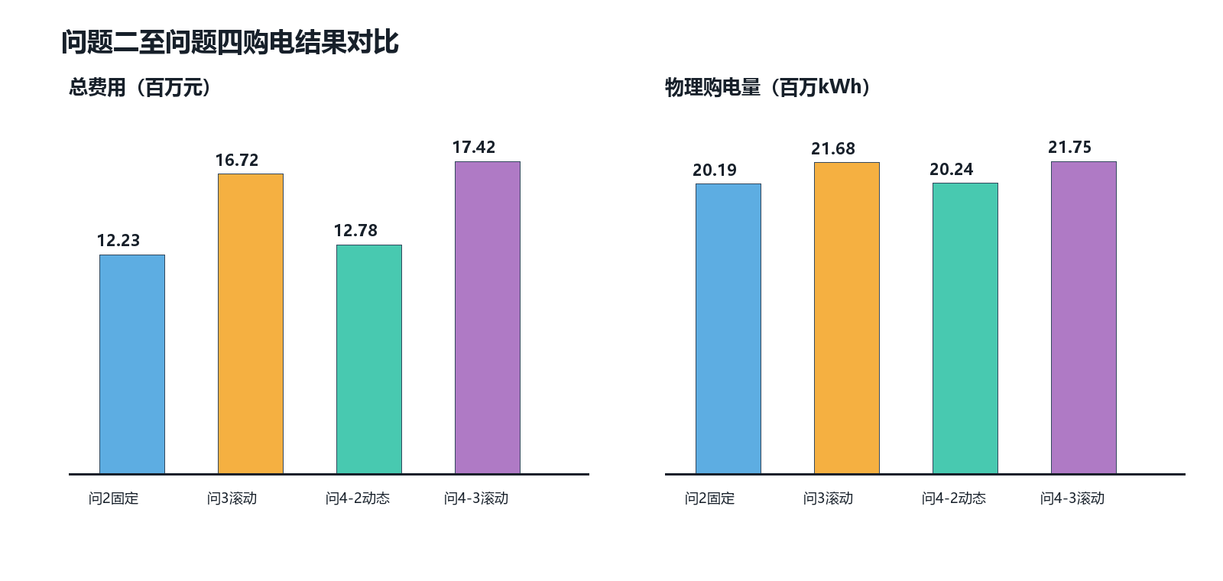
图3 问题二至问题四总费用与物理购电量对比
图3表明，是否存在预测偏差对总费用的影响大于电价由固定向动态变化的影响。确定性场景中物理购电约2020万kWh，而滚动预测场景还需要为预测不足承担应急电量，物理购电约2170万kWh。

9.3 指定日期结果
日期 | 问题4-2紧急购电/kWh | 问题4-3紧急购电/kWh
2025-03-20 | 0.000 | 4,370.726
2025-06-21 | 0.000 | 1,208.731
2025-09-23 | 0.000 | 3,438.372
2025-12-21 | 0.000 | 2,504.443

问题4-2仍为确定性已知场景，四个日期无需紧急购电；问题4-3的紧急购电量与问题三接近，但动态价格改变了储能和上调购电的优先时段。完整10分钟区间已写入result4-3.xlsx。

9.4 动态电价的分布特征
指标 | 数值/元·kWh⁻¹ | 含义
固定电价均值 | 0.7662 | 附件1典型日144格均值
动态电价均值 | 0.7575 | 2月1日至12月31日全部区间
动态电价标准差 | 0.3360 | 衡量逐日逐时波动
动态电价5%分位 | 0.3367 | 低价区间参考
动态电价95%分位 | 1.3246 | 高价区间参考

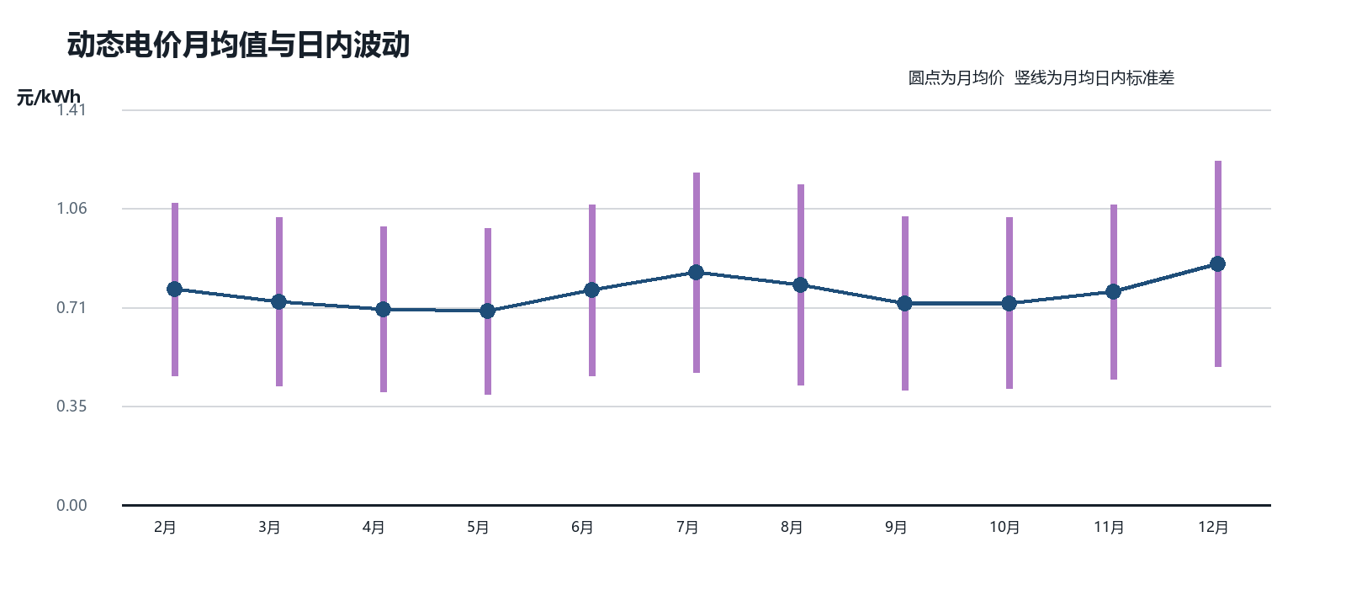
图7 动态电价月均值与日内波动
动态电价与固定电价的总体均值接近，但动态电价标准差更大，5%至95%分位区间也更宽。因此问题四的主要变化不是长期平均购电单价，而是同一电量在不同日期和时段的边际费用。储能会转向当天更低价格区间充电，并在价格和净负载同时较高的区间放电。

9.5 月度固定与动态结果比较
月份 | 问2固定费用/万元 | 问4-2动态费用/万元 | 问3物理购电/万kWh | 问4-3物理购电/万kWh
2月 | 111.42 | 116.18 | 198.25 | 198.78
3月 | 102.57 | 101.03 | 188.63 | 189.19
4月 | 84.97 | 82.10 | 159.39 | 160.24
5月 | 85.70 | 83.03 | 156.92 | 158.08
6月 | 116.03 | 122.57 | 204.91 | 205.17
7月 | 131.98 | 150.12 | 227.66 | 228.34
8月 | 116.39 | 128.07 | 200.99 | 202.37
9月 | 99.19 | 99.07 | 177.26 | 177.82
10月 | 101.97 | 100.54 | 186.39 | 187.09
11月 | 118.08 | 121.96 | 206.14 | 206.09
12月 | 154.64 | 173.58 | 261.79 | 261.77

动态电价相对固定电价的月度费用增量在12月最大。其中3月、4月、5月、9月、10月的动态费用低于固定费用，说明全年总费用增加并不是把固定价格统一上调得到的，而是逐月电价形状与净负载共同作用的结果。问题4-3的物理购电量与问题三接近，费用差异主要来自购电时点和偏差发生时点的动态价格。

9.6 动态滚动费用分解
费用项目 | 问题三固定电价/元 | 问题4-3动态电价/元 | 动态相对变化/%
计划购电费 | 12,570,533.914 | 13,137,263.414 | 4.508
调整费用 | 392,819.339 | 424,527.861 | 8.072
紧急购电费 | 3,753,373.529 | 3,857,555.189 | 2.776
总费用 | 16,716,726.782 | 17,419,346.464 | 4.203

问题4-2相对问题二总费用增加4.523%，问题4-3相对问题三增加4.203%。两个增幅接近，说明动态价格对确定性计划和滚动计划都有稳定影响；滚动预测带来的应急电量下降仍然存在，但无法完全抵消高价时段与预测不足重合造成的费用增加。

10 模型检验与可靠性分析

10.1 数值可行性审计
模型 | 最大平衡误差/kWh | 最大SOC误差/kWh | SOC范围/kWh | 最大充/放电/kWh | 首尾状态
问题1 | 2.27e-13 | 8.31e-13 | 1200.000-10800.000 | 833.333/715.653 | 通过
问题2 | 2.27e-13 | 1.02e-12 | 1200.000-10800.000 | 833.333/833.333 | 通过
问题3 | 3.30e-12 | 1.18e-11 | 1200.000-10800.000 | 833.333/833.333 | 通过
问题4-2 | 2.27e-13 | 1.02e-12 | 1200.000-10800.000 | 833.333/833.333 | 通过
问题4-3 | 2.16e-12 | 6.82e-12 | 1200.000-10800.000 | 833.333/833.333 | 通过

五个模型的功率平衡和SOC递推残差均远小于10^-5 kWh容差。SOC最小值与最大值仅在10^-12量级上越过边界，属于浮点求解误差；每格最大充放电量不超过833.333 kWh，所有首尾状态和跨日连续性约束均通过。

10.2 时间轴与工作簿回归检查
（1）时间标签共144个，首格必须为0:00-0:10，第6格为0:50-1:00，第7格为1:00-1:10，末格为23:50-0:00+1。
（2）紧急购电相邻区间按物理左端0:00开始合并；测试向量的第2-3格必须输出0:10-0:30，而不是0:20-0:40。
（3）问题一指定时段按修正标签取值；10:00-10:10对应数组索引60，避免原模板索引59造成的一格偏差。
（4）全部15项自动化测试通过；五个工作簿的工作表名、表头样式、334个日期、计划单元格完整性和时间标签均通过检查。
结果文件 | 工作表名称 | 时间标签 | 表头样式 | 计划数据
result1.xlsx | 通过 | 通过 | 通过 | 完整
result2.xlsx | 通过 | 通过 | 通过 | 完整
result3.xlsx | 通过 | 通过 | 通过 | 完整
result4-2.xlsx | 通过 | 通过 | 通过 | 完整
result4-3.xlsx | 通过 | 通过 | 通过 | 完整

10.3 稳健性与基准检验
模型通过三个相互独立的方向检验：问题一以无储能方案为经济基准，验证储能确实降低费用；效率敏感性验证损耗参数变化时结果方向正确且连续；问题三和问题四分别与仅使用0点预测的方案比较，验证新增发布时刻带来的费用下降不是模型复杂化造成的表面改善。

10.4 单位与边界条件审计
项目 | 输入单位 | 模型单位 | 换算或约束 | 审计结果
负载与光伏 | kW | kWh/格 | 乘10/60小时 | 通过
充放电功率 | kW | kWh/格 | 5000×1/6=833.333 | 通过
储能状态 | kWh | kWh | 1200≤SOC≤10800 | 通过
电价 | 元/kWh | 元/kWh | 与电量相乘得到元 | 通过
预测数据 | kW/整点小时 | kWh/10分钟格 | 零阶保持6格后乘1/6 | 通过
年度边界 | kWh | kWh | 年首末6000且跨日连续 | 通过

单位审计在读取数据后、建模前完成。若遗漏1/6小时换算，负载、电池容量和充放电上限会处于不同数量级，即使优化器报告成功，SOC也会在一两个区间内触及边界，结果不具物理意义。程序在测试中用已知小算例验证功率到电量换算，并把833.333 kWh作为每格功率约束的唯一实现。

10.5 SOC边界与互斥性检查
对每个模型独立重算SOC路径，而不是直接信任求解器返回的状态变量。检查式为rS(t)=S(t+1)-S(t)-ηC(t)+D(t)/η；同时计算功率平衡残差rP(t)=G(t)+E(t)+V(t)+D(t)-L(t)-C(t)。所有区间的|rS|与|rP|均小于10^-5 kWh。
滚动模型还逐格检查C(t)D(t)≤10^-5，确定不存在同时充放电。SOC最小值或最大值在10^-12量级上略越边界，属于双精度线性规划容差；按10^-5 kWh工程容差判断均满足约束。Excel中的日首末SOC与模型数组逐日对应，问题二和4-2保持跨日连续，问题三和4-3保持每日首尾相等。

10.6 结果文件完整性
结果工作簿采用原模板复制后定点写入，未新建或重命名工作表。年度计划表含334个日期和144个10分钟区间，充放电表按每日6个四小时区间写入，紧急购电表至少保留模板要求的3行，并在存在更多连续缺口时自动扩展。写入完成后重新打开工作簿，检查工作表名称、首末时间标签、日期数、计划单元格、表头样式和合并区间。

10.7 可复现性设置
设置 | 取值 | 作用
时间步长 | 1/6 h | 统一功率与电量
单向效率 | 0.90 | 充电与放电分别计损耗
SOC范围 | 1200-10800 kWh | 限制可用储能容量
功率上限 | 5000 kW | 每格上限833.333 kWh
吞吐惩罚 | 10^-8元/kWh | 打破同成本循环解
线性规划器 | SciPy HiGHS | 求解确定性稀疏LP
整数规划器 | scipy.optimize.milp | 求解滚动互斥MILP
可行性容差 | 10^-5 kWh | 判断残差和边界

11 模型评价 改进与推广

11.1 模型优点
（1）统一使用10分钟电量变量，负载平衡、光伏消纳、SOC与结算关系均为线性或混合整数线性形式，物理意义清晰且可复现。
（2）显式处理右端时间戳、整点预测展开和0/6/12/18点边界，避免跨日泄漏和一格错位。
（3）将计划费用、偏差费用和紧急购电费用分开核算，并通过独立残差审计验证每个结果。

11.2 模型不足
（1）问题二按附件2实际光伏进行确定性历史回算，未引入0点预测误差；若实际运行无法提前获知光伏，应补充日前预测模型或场景分布。
（2）储能退化仅用极小吞吐惩罚避免退化循环，未计入循环寿命、温度和不同SOC区间的老化成本。
（3）滚动模型令每日首尾SOC相等，便于公平比较，但可能限制跨日低价充电与高价放电的经济机会。
（4）负载视为准确已知，未考虑负载预测误差、外网功率上限、需求响应和反向售电。

11.3 改进方向与推广
可进一步建立光伏与负载的概率场景树，采用两阶段随机规划或分布鲁棒优化决定日前计划；将电池退化成本、外网容量和需量电费纳入目标函数；在更长窗口内使用模型预测控制并设置滚动终端价值函数。该框架也可推广到园区综合能源系统、充电站光储协同和含风电的孤网备用调度。

12 结论与建议
（1）问题一的最优购电量为59,482.699 kWh，费用为35,126.949元，较无储能方案节省26.90%，且无弃光。
（2）问题二在确定性历史场景下总购电量为20,187,649.131 kWh，总费用为12,229,460.726元，无紧急购电。
（3）问题三滚动方案总费用为16,716,726.782元；增加6、12、18点预测后，紧急购电减少287,272.012 kWh，费用降低3.920%，因此应采用四时点滚动调度。
（4）动态电价下问题4-2和问题4-3费用分别为12,782,591.809元和17,419,346.464元。实际运行应按动态价格重新优化储能，而不能沿用固定电价的充放电时序。
（5）所有输出必须采用右端时间戳口径：源列0:10写入0:00-0:10，源列0:00+1写入23:50-24:00。该口径应在论文、代码和Excel中保持一致。

AI 工具使用声明
本论文研究过程中使用OpenAI Codex辅助完成代码调试、数据核对、结果工作簿生成和语言整理。模型选择、时间口径、约束设置、结果验证及最终结论由参赛队员复核并负责；具体使用情况按2026年竞赛当年规定在支撑材料中如实说明。

参考文献
[1] Dantzig G B. Linear Programming and Extensions[M]. Princeton: Princeton University Press, 1963.
[2] Huangfu Q, Hall J A J. Parallelizing the dual revised simplex method[J]. Mathematical Programming Computation, 2018, 10: 119-142.
[3] Virtanen P, Gommers R, Oliphant T E, et al. SciPy 1.0: fundamental algorithms for scientific computing in Python[J]. Nature Methods, 2020, 17: 261-272.
[4] Bellman R. Dynamic Programming[M]. Princeton: Princeton University Press, 1957.
[5] 2026年高教社杯全国大学生数学建模竞赛C题：微网与外部电网电力调控策略[Z]. 2026.

附录

附录A 主要算法流程
（1）读取附件1-4并检查日期、形状、缺失、非负性；将附件时间戳映射为完整自然日的144个右端区间。
（2）把kW乘以1/6转换为每格kWh，建立负载、光伏、电价和预测张量。
（3）问题一及确定性年度问题构造稀疏线性规划，求解G、V、C、D和SOC。
（4）问题三在0点求基准计划，在6、12、18点冻结已执行区间，用最新预测和当前SOC求剩余时域MILP。
（5）用实际光伏计算紧急购电，按50%违约价、1.5倍超购价和5倍紧急价结算。
（6）独立计算功率平衡与SOC残差，检查上下界、功率上限、互斥性和首尾SOC；写入并复核五个Excel。

附录B 代码与结果文件清单
文件 | 功能 | 对应问题
microgrid_optimization.py | 数据读取、LP/MILP求解、滚动优化、审计与结果写入 | 问题1-4
tests/test_microgrid_optimization.py | 时间轴、单位、SOC、结算与Excel回归测试 | 全题
result1.xlsx | 典型日购电与储能结果 | 问题1
result2.xlsx | 固定电价确定性年度结果 | 问题2
result3.xlsx | 固定电价滚动调整结果 | 问题3
result4-2.xlsx | 动态电价确定性年度结果 | 问题4对应问题2
result4-3.xlsx | 动态电价滚动调整结果 | 问题4对应问题3
validation_report.json | 数值约束与工作簿完整性检查 | 全题

附录C 优化模型矩阵结构
典型日连续模型按x=[G,C,D,V,S]排列。对每个区间t，负载平衡行在G(t)、C(t)、D(t)、V(t)位置的系数分别为1、-1、1、1，右端项为L(t)；SOC递推行在S(t)、S(t+1)、C(t)、D(t)位置的系数分别为-1、1、-η、1/η，右端项为0。变量上下界直接传给求解器，避免额外构造单位矩阵。
约束行 | G | C | D | V | S(t) | S(t+1) | 右端项
负载平衡t | 1 | -1 | 1 | 1 | 0 | 0 | L(t)
SOC递推t | 0 | -η | 1/η | 0 | -1 | 1 | 0
初始SOC | 0 | 0 | 0 | 0 | 1 | 0 | S0
终端SOC | 0 | 0 | 0 | 0 | 0 | 1 | ST

年度模型按日期继续拼接上述块结构。滚动模型截取发布时刻后的列与约束，将已经执行后的SOC作为新初值。这种截取方式保证历史变量不再进入决策向量，也避免通过重新优化过去时段获得不可能的费用收益。

附录D 数据到结果文件的映射
数据或结果 | 源位置 | 内部形状 | 写入位置 | 时间处理
典型日电价负载光伏 | 附件1 | 144 | result1计划表 | 右端标签前移10分钟
全年负载实际光伏 | 附件2 | 365×144 | 问题2至4运行变量 | 取2月1日至12月31日
四时点光伏预测 | 附件3 | 365×4×24 | 问题3与4-3计划 | 每小时复制为6格
全年动态电价 | 附件4 | 365×144 | result4-2与4-3 | 与10分钟区间一一对应
计划购电 | 优化变量G0 | 334×144 | 计划购电量工作表 | B至EO列
调整购电 | 最终变量G | 334×144 | 调整购电量工作表 | 仅滚动问题
储能结果 | C D SOC | 334×144及145 | 充放电量工作表 | 聚合为6个四小时段
紧急购电 | 实际回放E | 334×144 | 紧急购电量工作表 | 相邻正值区间合并

附录E 月度核心结果汇总
月份 | 问2购电/万kWh | 问3紧急/万kWh | 问4-2购电/万kWh | 问4-3紧急/万kWh
2月 | 185.03 | 7.03 | 185.46 | 7.05
3月 | 174.22 | 7.76 | 174.65 | 7.84
4月 | 146.34 | 8.33 | 147.40 | 8.41
5月 | 145.06 | 8.60 | 146.14 | 8.62
6月 | 190.77 | 7.32 | 190.46 | 7.31
7月 | 212.14 | 8.46 | 212.50 | 8.52
8月 | 186.37 | 9.01 | 186.03 | 9.00
9月 | 162.98 | 8.16 | 163.88 | 8.04
10月 | 170.84 | 8.36 | 171.54 | 8.36
11月 | 194.74 | 6.90 | 195.20 | 7.02
12月 | 250.26 | 7.03 | 250.38 | 6.87

附录E的月度结果由五个最终工作簿重新读取并汇总。问题二与问题4-2紧急购电均为0；问题三和问题4-3各月紧急购电合计分别为869434.390 kWh和870418.762 kWh，与正文年度结果一致。

附录F 最终复核项目
复核项目 | 判定标准 | 结果
时间轴 | 首格0:00-0:10 末格23:50-24:00 | 通过
负载平衡 | 最大绝对残差≤10^-5 kWh | 通过
SOC递推 | 最大绝对残差≤10^-5 kWh | 通过
SOC边界 | 全部位于1200-10800 kWh容差内 | 通过
功率边界 | 每格充放电≤833.333 kWh | 通过
充放电互斥 | 滚动模型每格不同时为正 | 通过
首尾状态 | 典型日 年度与滚动终端要求满足 | 通过
Excel结构 | 工作表名 表头 日期与单元格完整 | 通过
自动测试 | 15项单元和回归测试全部成功 | 通过

